**采购需求**

**采购包1：**

本包主要内容包括污染应对决策评估能力提升、沙尘污染来源贡献评估、第三方测试以及安全等保等内容，详细内容如下，具体指标见下表。

|  |  |  |  |
| --- | --- | --- | --- |
| **要求** | **工作内容** | **内容明细** | **项目指标** |
| 污染应对决策评估能力提升及沙尘污染来源贡献评估 | 沙尘污染来源贡献评估 | 气象预报场预处理 | 1、陕西区域沙尘污染来源评估模型1套。  2、陕西区域沙尘污染来源评估模拟结果数据1套。  3、陕西区域沙尘污染来源评估模拟结果可视化分析应用1套。  4、项目指标中的模型包括气象预报模型，沙尘来源贡献评估模式，成果部署在陕西省本地。 |
| 污染扩散后向模拟 |
| 扩散区域数据处理 |
| 沙尘来源贡献计算 |
| 业务自动运行后处理 |
| 运行结果加工处理 |
| 沙尘来源量化评估 |
| 污染应对决策评估能力提升 | 可交互评估情景建立 | 1、陕西区域污染天气可交互情景评估模型1套。  2、陕西区域污染天气可交互情景模拟数据1套。  3、陕西区域污染天气可交互情景评估可视化分析应用1套。  4、项目指标中的模型包括气象预报模型，情景模拟评估模式，成果部署在陕西省本地。 |
| 评估情景动态获取 |
| 情景模拟任务构建 |
| 可交互情景预评估模拟 |
| 可交互情景后评估模拟 |
| 情景评估空间分析 |
| 情景评估时序分析 |
| 其他工作 | 第三方测试 | 测试报告 |
| 安全等保（二级）测评 | 网络安全等级保护测评报告 |

**1.沙尘污染来源贡献评估**

提升沙尘污染贡献评估能力。建立沙尘污染来源贡献评估模块，实现对区域沙尘来源贡献量化评估，定量评估不同地区沙尘的来源贡献情况，强化区域沙尘污染来源贡献与评估能力，为沙尘污染成因分析及应对提供科学指导，主要包括以下内容。

**1.1陕西区域沙尘来源贡献评估**

基于气象预报数据，污染扩散模拟、沙尘溯源技术，建立陕西区域沙尘来源解析模块，针对沙尘来源贡献进行量化评估，实现沙尘的来源贡献解析，定量评估不同地区沙尘的来源贡献情况，为沙尘天气的分析及应对提供科学指导。包括气象预报场预处理、污染扩散后向模拟、扩散区域数据处理、排放源数据处理、污染来源计算等。

**1.1.1气象预报场预处理**

基于WRF精细化气象预报数据，对WRF预报数据进行判断，如输入变量是否足够，时间长度是否满足拉格朗日粒子扩散预报需求，为污染扩散后向模拟提供必要的气象数据输入。

**1.1.2污染扩散后向模拟**

基于WRF数据接口读入的气象预报数据，驱动污染扩散后向预报对目标城市释放的粒子进行后向模拟，基于每个粒子的后向轨迹，统计出粒子在三维网格空间中每个网格的驻留时间，实现城市的潜在源区的统计。

**1.1.3扩散区域数据处理**

基于污染扩散后向预报区域的大小，采用插值算法，提取模拟范围内对应的行政区域，提取的信息包括省、市、县的区域代码，为沙尘解析提供区域统计依据。

**1.1.4沙尘来源贡献计算**

基于污染扩散后向预报数据、排放源数据，计算得到各个污染来源贡献的空间分布，并根据行政区域数据对污染来源贡献进行各地区的统计计算，实现各地区对目标城市沙尘来源贡献的具体量化。

**1.1.5业务自动运行后处理**

实现气象数据预处理、污染扩散后向模拟、扩散区域数据处理、排放源数据处理、沙尘来源贡献计算等流程的自动化运行，预报结果时间分辨率不低于1小时。

**1.1.6运行结果加工处理**

对沙尘溯源预报输出数据进行标准化处理及动态后处理，将完成动态伴随处理的沙尘溯源预报结果，通过实时解析、动态提取、自动计算等规范化处理后形成业务模块可读取使用的数据信息，同时为了数据读取使用高效性实现数据接口服务，为业务模块高效读取及分析查询提供支持。

**1.1.7沙尘来源量化评估**

基于沙尘来源解析的模拟结果，实现不同地区对陕西省目标城市沙尘来源贡献评估结果以图表的形式进行可视化分析，为沙尘污染研判分析提供支撑。

**2.污染应对决策评估能力提升**

提升污染应对决策评估能力。针对颗粒物与臭氧污染问题，开展污染天气可交互情景评估，通过污染天气情景预评估和后评估模拟，实现改善效果预评估与成效评估，为污染天气应对管理决策提供指导。

**2.1污染天气可交互情景评估**

面对区域污染防控形势严峻，颗粒物与臭氧复合污染问题，针对污染天气管理决策“精准”和“协同”方面的需求，迫切需要加强污染天气情景模拟评估能力，通过利用可交互的情景模拟技术构建污染天气可交互情景评估，对污染过程时间、区域、对象进行精细化模拟评估。一方面可针对预测到的污染过程进行情景模拟预评估，为管理决策提供指导；另一方面，可结合实际对污染过程发生后的改善效果进行评估，通过污染天气场景应用的可交互情景评估建立，支撑区域污染天气精细化、科学化评估。

**2.1.1可交互情景评估模拟**

（1）可交互评估情景建立

根据污染天气应用场景构建可交互情景管理，结合污染天气影响区域，持续时间，污染等级等建立情景，支持情景新建、修改与删除等可交互情景管理。

在污染天气过程中，可以根据业务需要，结合污染过程持续时间，不同应急响应等级等构建污染天气模拟评估情景，时间粒度可精细化到小时，可对污染天气评估情景进行动态调整，为区域污染过程应对决策提供精细化，科学化的情景模拟与量化评估。

（2）评估情景动态获取

与情景启动提交接口对接，动态读取启动提交但未结束模拟的评估情景，实时动态更新运行状态。根据情景信息自动计算生成适用于情景模拟的网格化排放源数据，便于对未来时段情景进行动态调取与模拟。同时跟踪监控运行中评估情景变更信息，在第二天预测与情景评估中动态更新情景变更信息。

（3）情景模拟任务构建

动态获取未结束模拟的评估情景信息，获取未来、历史时段评估情景信息，包括情景模拟的预测时间、不同时间和地区采取的措施，可实现情景信息的检查，包括数据的正确获取、参数的正确调用等，正常获取后，可将信息返回以供情景任务配置接口调用。基于情景信息进行情景模拟任务构建，基于获取未结束模拟的评估情景信息创建模拟任务，动态生成情景任务编号、模拟起始时间、模拟时长、气象驱动场、清单、初始场等信息。

（4）可交互情景预评估模拟

基于未来时段评估情景，利用空气质量模式，GFS、WRF预报数据的未来时段各指标数据，动态读取评估情景信息，构建可交互情景预评估模拟，定量模拟预测评估情景对应的空气质量污染物浓度改善效果，并对其改善效果进行自动化模拟计算，结果可细化到小时，为污染天气管理决策提供支撑。

（5）可交互情景后评估模拟

基于历史时段评估情景，利用空气质量数值模式，利用全球再分析资料，WRF气象预报的历史时段各项指标信息，动态读取评估情景信息，建立可交互情景后评估模拟，定量模拟历史评估情景对应的空气质量污染物浓度改善效果，对模拟结果进行动态计算处理，评估结果时间分辨率可细化到小时，为污染过程防控成效评估提供指导。

**2.1.2情景评估结果量化分析**

（1）情景评估空间分析

基于评估情景模拟结果，利用空间可视化技术，以对比视窗形式，展示评估情景污染物的浓度及变化量分布情况，包括小时和日均变化空间分布情况。支持选择评估情景的任意时段进行效果评估分析。

（2）情景评估时序分析

基于评估情景模拟评估结果，结合污染物实况数据，实现评估情景对应的城市污染物浓度对比分析。提供污染物浓度变化情况对比分析表，包括各指标情景评估浓度值与变化量，便于对改善效果进行量化分析评估，可选择小时和日均切换查看。

**3.其他工作**

保证项目的安全等保（二级）测评以及第三方测试等工作。

**4.人员要求**

要求配备四名驻场人员，其中三名技术分析人员，一名软件技术支持。

**采购包2：**

**一、主要服务要求**

本包主要内容包括陕西省道路移动源高分辨率大气污染物排放清单编制、非道路移动源高分辨率大气污染物排放清单编制、陕西省移动源排放特征分析以及项目绩效评估报告等内容，详细内容如下，具体指标见下表。

|  |  |  |
| --- | --- | --- |
| 要求 | 内容明细 | 项目指标 |
| 陕西省高分辨率移动源路网化清单 | 2024年陕西省重型柴油车高精度排放清单 | 陕西省重型柴油车排放清单1套  （污染物：NOx和CO2  时间分辨率：1小时  网格分辨率：0.1km *0.1km） |
| 2024年陕西省关中地区重点城市路网排放清单 | 关中地区重点城市路网排放清单  （污染物：CO、HC、NOx、PM2.5、PM10和CO2  时间分辨率：1小时  空间分辨率：路网级） |
| 2024年陕西省非道路移动源高分辨率大气污染物排放清单 | 陕西省非道路移动机械排放清单1套  （污染物：CO、HC、NOx、PM2.5、PM10和CO2  时间分辨率：1小时  网格分辨率：0.1km *0.1km） |
| 陕西省移动源排放特征识别 | 陕西省移动源排放特征分析报告1份 |
| 陕西省移动源减排政策效果评估 | 陕西省移动源减排政策及效果评估报告1份 |
| 清单报告编写 | 陕西省高精度移动源排放清单报告1份 |
| 清单融合 | 在2022年陕西省大气污染物排放清单的基础上，将高精度移动源进行融合，最终提供陕西省大气污染物排放清单编制结果(EXCEL表格)，包括点源、线源、面源排放信息。  同时提供依照陕西省模式模拟分辨率匹配的网格化清单。 |
| 项目绩效评估报告 | 评估对象基本信息 | 项目评估对象需包括项目名称、单位、绩效目标、资金构成、以及项目概况等项目基本信息。 |
| 评估方式和方法 | 对项目绩效的评估形式等进行介绍，需包括对项目进行整体评估时所使用的评估程序、评估思路及方法、定级标准和评估方式等。 |
| 评估内容与结论 | 提供项目绩效评估报告。 |

**1.陕西省高分辨率移动源路网化清单**

**1.1道路移动源高分辨率大气污染物排放清单编制**

**1.1.1省级重型柴油车高精度排放清单编制**

项目采用自下而上的排放清单编制方法，收集陕西省路网底图和全国重型车远程排放监控数据，获取2024年行驶经过陕西省的国六重型柴油车OBD数据、发动机转速、扭矩、喷油量、车速、氮氧值、尿素液位、排气温度等，并对参数进行分析，从而得到车辆的位置监控、NOx排放监控等信息。对陕西省2024年全年12个月OBD数据进行数据精度转换和修正，并对修正后数据进行质量控制；对超出质控范围的数据进行清洗去重。建立基于OBD数据的重型柴油车排放计算算法，据此计算单车逐秒排放量，包括常规污染物NOx和碳排放，从而建立全省2024年重型柴油货车高精度排放清单，排放清单时间分辨率达到小时级，网格化分辨率达到百米级。识别柴油货车的排放热点地区和时段，支撑监管部门对热点地区和重要时段开展监管。并将清单按模型需要的格式进行清单整合，服务后续的清单融合应用。

**1.1.2重点城市路网排放清单编制**

本项目融合多源数据，建立陕西省重点城市路网排放清单，时间分辨率达到小时级，网格化分辨率达到百米级。采用自下而上的排放清单编制方法针对陕西省内关中地区重点地级城市，基于交通卡口、道路遥感或黑烟监测等设备提供的过车流量、车辆行驶工况和排放因子数据，结合地区车辆登记信息，开发本地化车流量和排放预测模型，建立2024年关中地区重点城市的路网排放清单。排放清单时间分辨率达到小时级，空间分辨率达到路网级，测算的污染物和碳排放类型包括CO、HC、NOx、PM10、PM2.5、CO2等。同时，对车辆排放阶段、行驶区县和道路类型等不同维度进行统计分析，识别排放热点。基于大数据框架进行多源异构数据融合和计算，以实现排放计算的快速响应；基于高性能交通模型开展路网流量预测，做到实时性与可靠性兼顾；基于道路遥感，反演本地化的车辆实际道路排放因子，具备良好的适用性。从而能够有效支撑相关部门开展路网减排的宏观调控和决策工作。

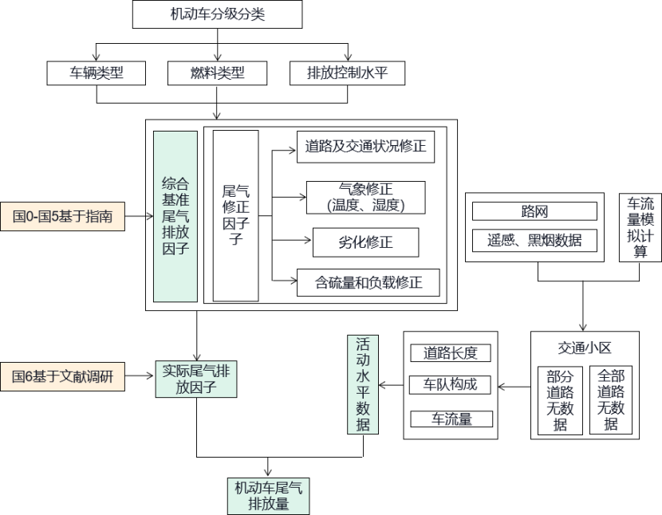

图1 重点城市路网实时排放清单

**1.2非道路移动源高分辨率大气污染物排放清单编制**

非道路机械由于其工作条件恶劣，负载大，工况变化剧烈，对发动机的可靠性和经济性等都有较高要求，再加上空间分布广泛，尾气控制措施实施难度较大。因此，非道路柴油机械的排放问题日显突出。针对省内运行的工程机械、农业机械、小型通用机械等非道路移动机械，基于非道路移动机械登记备案信息及国家第四阶段非道路移动机械排放标准中所规定的远程终端数据，包含了实时定位、尾气浓度、运行状态等信息，结合《非道路移动污染源排放清单编制技术指南》的技术和方法，测算全省2024年污染物和碳排放，类型包括CO、HC、NOx、PM10、PM2.5、CO2等。排放清单时间分辨率达到小时级，网格化分辨率达到百米级。并将清单按模型需要的格式进行清单整合，服务后续的清单融合应用。

**1.3陕西省移动源排放特征**

根据建立的陕西省货运车高精度排放清单，识别主要的货运通道和排放热点道路，支撑监管部门对排放重点道路进行监管，开展宏观调控。

基于建立的陕西省重点城市道路机动车高分辨率排放清单，绘制重点城市范围内机动车污染分布图，对重点区域机动车排放特征进行空间特征分析、时间演变分析、相关性分析、对比分析等。实现对不同区域、重点路段的机动车技术水平的对比分析，如排放标准分布、燃油类型分布、车龄分布等，掌握不同区域路段的机动车整体技术水平及分布情况、月度、季度变化特征。

**1.4陕西省移动源减排政策评估**

建立全省及重点城市的常规减排策略数据库，例如指定区域禁行、超标车辆管控、货运通道管控、高排企业管控、外地车管控、电动化等。评估不同管控策略带来的实施效果，包括不同行政区内不同管控时段下对不同排放水平的机动车进行管控，所产生的污染物减排量。

建立碳减排策略数据库，评估不同常规减排策略与碳排量下降的关联，实现常规污染物与碳的高效协同减排。从而全面降低移动源的排放强度，真正实现“路网交通流特征-机动车排放强度-控制措施调控”的多级管控。

**1.5输出主要成果**

1）陕西省重型柴油车排放清单1套

污染物：NOx和CO2

时间分辨率：1小时

网格分辨率：0.1km *0.1km

2）重点城市路网排放清单

污染物：CO、HC、NOx、PM10、PM2.5和CO2

时间分辨率：1小时

空间分辨率：路网级

3）陕西省非道路移动机械排放清单1套

污染物：CO、HC、NOx、PM10、PM2.5和CO2

时间分辨率：1小时

网格分辨率：0.1km *0.1km

4）陕西省移动源排放特征分析报告1份

包括包括陕西省主要的货运通道和排放热点道路分析等。

5）陕西省移动源减排政策及效果评估报告1份

包括分时段禁行、管控、电动化等移动源减排策略分析及其对应的污染物减排量等内容。

6）陕西省高精度移动源排放清单报告1份

包括陕西省道路和非道路移动源小时、日、月、季度和全年的排放特征分析等内容。

7）在2022年陕西省大气污染物排放清单的基础上，将高精度移动源进行融合，最终提供陕西省大气污染物排放清单编制结果(EXCEL 表格)，包括点源、线源、面源排放信息。同时提供依照陕西省模式模拟分辨率匹配的网格化清单。

**2.项目绩效评估报告**

提供包含1包、2包、3包和4包在内的整体项目绩效评估报告一份。

**3.项目团队要求**

要求项目团队人员中（项目负责人除外），需具有1名或以上相关专业高级及以上职称或具有相关执业资格证书的人员，以确保项目高质量完成。

**采购包3：**

**一、主要服务要求**

本包主要内容包括数据交换子系统、解码入库子系统、业务控制子系统及信息采集和控制接口子系统等内容（本项目以生态环境监测全要素气象数据为主，即以水、气、土、声、生态所涉及的气象数据为主），该项目应针对省站现有数据存储所使用的服务器进行资源整合并集成于现有系统中，以满足本次项目的硬件需要。详细内容如下，具体指标见下表。

|  |  |  |
| --- | --- | --- |
| **要求** | **内容明细** | **项目指标** |
| 生态环境监测全要素数据库 | 数据交换子系统 | 1、生态环境监测全要素数据库1套。  2、生态环境监测全要素数据接口1套。  3、生态环境监测全要素数据库用户端系统1套。  4、生态环境监测全要素数据库管理端系统1套。 |
| 解码入库子系统 |
| 业务控制子系统 |
| 信息采集和控制接口子系统 |

**1数据交换及质控系统**

以现有通信系统为基础，建立以文件、消息、流为核心服务组件的数据交换服务及质控系统，数据交换服务组件高可用、分布式部署，具备横向扩展能力，提供丰富、规范的数据接入接口，同时支持以微代理延展的方式，满足不同类型数据资源规范、敏捷地接入和汇聚；以环保核心元数据、环保大数据资源目录为基础，结合网络爬虫、文本挖掘等数据发现和获取技术，主动感知并收集数据；以数据高效交换共享为目标，通过API调用、内存共享等方式建立数据传输、快速质控、解码入库的一体化流程。

**1.1数据交换子系统**

（1）交换微代理

交换服务微代理是气象数据交换及质控系统在外部业务应用系统的延伸。业务系统可调用该代理将本系统的数据以多种方式、规范高效地分发至云平台；也可以通过该代理获取数据。交换服务微代理提供以下功能。

配置功能。交换服务微代理提供简单的配置功能，支持用户通过界面或配置文件方式实现对服务端地址的配置、分发/收集协议的选择。

调用/回调接口。交换服务微代理提供文件目录接口，同时支持调用/回调的函数接口，业务系统通过调用该接口进行数据的收集和分发。

数据过滤/封装。业务系统调用该代理发送的数据，将被进行数据类型识别、完整性检查、时效性检查、重复性检查，以保证数据被“合规”接入服务端；并且将其按照规范的格式进行封装，数据标识、时间、路由等信息作为封装属性，供服务端识别和进行后续处理。

数据收发。交换服务微代理按照与交换服务模块的通信协议，实现基于文件消息和流的数据收发功能，可为业务系统/用户屏蔽通信协议以及接口的异构性和复杂性，同时保障数据传输的完整性。

数据缓存。交换服务微代理将数据发送后，在本地对数据进行短时缓存，以满足服务端的补传需求。

数据补传。气象数据交换及质控系统的服务端发生资料缺失时，可通过与交换服务微代理的交互，对指定标识、时间范围的数据进行补传。

证书加密。根据数据安全性要求，交换服务微代理从服务端获取证书，实现微代理到服务端的身份验证登录。

（2）交换服务

交换服务模块是数据交换的核心内容之一。交换服务模块与交换服务微代理紧密衔接，或通过提供标准接口的方式，支持对外部资料源和应用端的快速对接。交换服务模块包括以下功能。

（3）交换组件

基于HTTP、FTP、SOCKET、TCP、UDP、SMTP/POP3等多种通信协议，通过文件传输、消息通信、流传输、卫星广播、REST等多种方式和途径，按照相应的策略，实现快速、高效地文件、消息、数据流、邮件等收集分发功能。

策略加载。加载策略（包括传输协议、传输路径、优先级等），驱动数据收集分发模块内各项功能模块正常运行。

文件交换。按照文件交换收集策略，基于FTP协议，以文件传输的方式收集交换各个来源、各种类型的气象数据文件，并将其写入数据缓存。

**1.2解码入库子系统**

1、解码框架

根据数据存储和应用特点，可以将气象数据和产品分为结构化、半结构化和非结构化三类。结构化的数据是指可以使用关系型数据库表示和存储，表现为二维形式的数据。一般特点是：数据以行为单位，一行数据表示一个实体的信息，每一行数据的属性是相同的。气象结构化数据一般需要对数据进行解析，得到站点、时次、要素值等信息，将要素数据存入关系型数据库中供用户检索，主要包括地面、高空、辐射、酸雨、海洋、农气等站点观测数据。非结构化数据指没有固定结构的数据，一般不对非结构化数据内容进行解析处理，只通过文件名获取数据内容、时间、区域等属性信息，用户通过检索属性信息定位到数据文件存储位置，直接获取文件进行后续处理、展示等，非结构化数据主要包括雷达、卫星等数据和产品。对于半结构化数据，在对数据文件内容进行解析以获取元数据信息，根据元数据信息确定数据的处理方式，对数据进行拆分、重组、或不处理，然后入库，存储服务的是原始或者拆分、重组后的数据文件，主要包括数值预报产品等格点数据。

针对数据的传输方式和数据形态的不同结合，设计7种数据处理框架。每类处理框架可以处理类型相似的多种资料，根据存储设计的要求将其入到不同的数据库中。不同的处理框架集成数据的接收、解码、入库等接口，衔接上游的数据交换与下游的存储系统，完成从数据接收到入库的全部过程，中间尽可能的精简处理环节，减少文件落地。

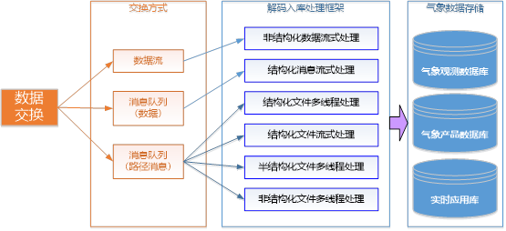

**图1 数据处理框架类型**

（1）结构化消息流式处理

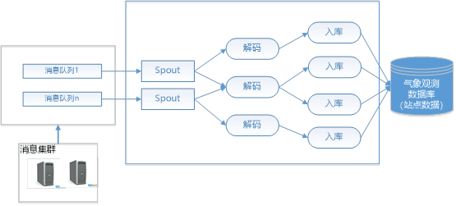

**图2 结构化消息数据流式处理框架图**

对于国内地面、辐射、酸雨等观测数据，以消息传输，利用STORM直接对接消息队列进行处理。STORM spout从消息服务器相应队列获取某类资料的消息，并将其转发解码bolt，解码bolt对收到的消息进行解析，输出解码后的数据体；入库bolt收到解析好的数据体后根据存储进行批量入库、并根据入库结果发送DI、EI等信息。

（2）结构化文件流式处理

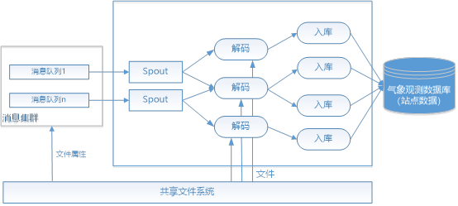

**图3 结构化文件流式处理框架图**

如国内地面区域站观测数据Z文件等结构化文件，数据交换子系统将相应的资料文件按设计要求推送至NAS存储并按资料类型分小时存放，并且将路径消息发送到消息集群中相应的队列。storm spout从rabbit消息服务器相应队列获取某类资料的路径消息，并转发解码bolt。解码bolt收到路径消息，读取NAS上的文件进行解析，输出解码后的数据体。入库bolt收到解析好的数据体后进行拼sql、批量入库、根据入库结果发送DI、EI信息。

（3）结构化文件多线程处理

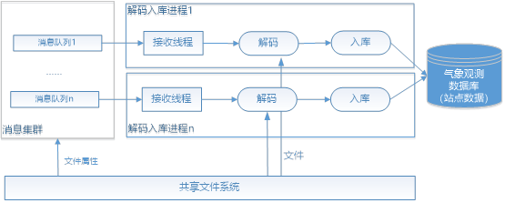

**图4 结构化文件多线程处理框架图**

如国外地面、高空、海洋观测数据等资料，数据交换子系统将相应的资料文件按设计要求推送至NAS存储并按资料类型分小时存放，并且将路径消息发送到消息集群中相应的队列。解码入库进程从消息服务器相应队列获取某类资料的路径消息，读取NAS上的文件调用解码模块进行解码，输出解码后的数据体，再调用入库模块对解码后的数据体进行SQL拼写、批量入库，根据入库结果发送DI、EI信息。解码进程之间形成负载均衡且互备的关系，进程内部采用多线程同时处理提高处理速度。

（4）半结构化数据多线程处理

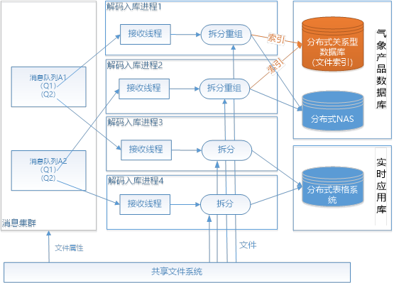

**图5 半结构化数据多线程处理框架图**

如GRIB格式的数值预报产品，数据交换子系统将相应的资料文件按设计要求推送至NAS存储并按资料类型分小时存放，并且将路径消息发送到消息集群中相应的两个不同的队列，不同的处理入库进程对相同资料进行不同的处理后存储至不同的存储结构。利用一份数据发两个通知消息的方式，实现一份数据同时进行不同的处理，节省存储空间，提高处理及时性。

（5）非结构化文件多线程处理

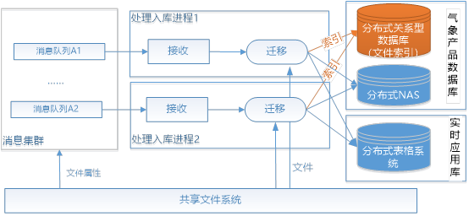

**图6 非结构化文件多线程处理框架图**

如FY系列卫星、国外卫星数据产品等，数据交换子系统将相应的资料文件按设计要求推送至NAS存储并按资料类型分小时存放，并且将路径消息发送到消息集群中相应的队列。解码入库进程从消息服务器相应队列获取某类资料的路径消息，顺序完成按要求解码移位、入索引表操作，同时生成DI、EI信息发送给业务诊断管理系统。

（6）非结构化数据流式处理

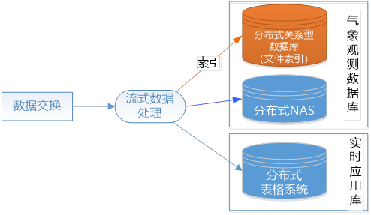

**图7 非结构化数据流式处理框架图**

如雷达基数据流等资料，数据交换子系统将流式数据发送给流式处理端，处理框架直接接收流式数据。接收后进行相应的解析入库处理，根据存储需求支持索引+文件形式存储，或者直接存入分布式表格系统。

（7）历史数据多线程处理

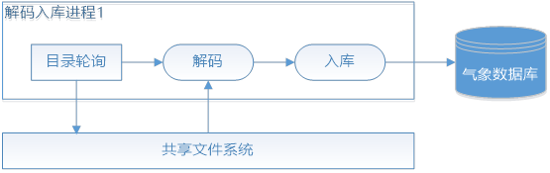

**图8 历史数据多线程处理框架图**

为满足系统故障恢复后的数据补做和部分历史文件的重处理需求，非实时处理框架采用目录轮询的方式，将接口目录下的文件处理完成后移动到另一个目录下，尽量简化操作流程，方便后期的维护管理。其内部处理流程与多进程多线程处理框架一致，但是在输入参数方面有所区别，同时非实时处理框架所用的文件系统既可以为本地文件系统，也可以为共享文件系统。

**2、数据解码**

在现有业务解码入库软件基础上，制定标准的数据解码规范，建立统一的可扩展的数据解码集和分布式快速入库框架，将解码功能和入库功能解耦，通过对不同格式资料的解码进行API封装以及不同数据库类型入库接口的封装，实现对资料类型和数据库类型的独立扩展。按照数据分类，可分为雷达数据流解码，国内BUFR格式资料解码，国外BUFR格式资料解码，TAC资料解码，国内自定义格式资料解码，GRIB格式资料解码等。解码入库应用软件升级后解码算法库和入库接口独立封装、组件式调用，功能示意见下图。

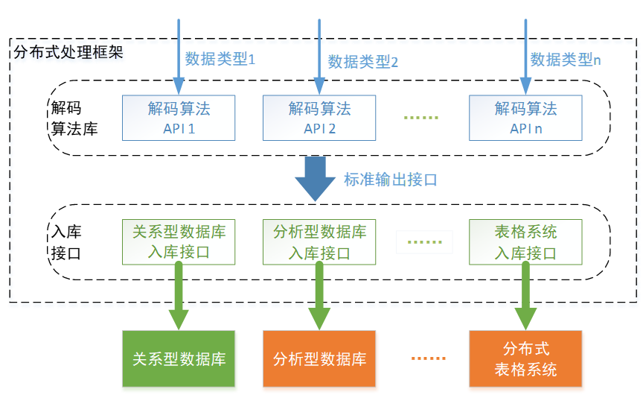

**图9 解码入库算法集结构图**

（1）雷达数据流解码

主要涉及雷达基数据流，雷达基数据通过流传输方式从雷达站传输到省级，又通过流传输方式上传至国家级。省级和国家级在接收到数据流，对径向雷达基数据流进行解码处理，并组合生成逐仰角基数据文件和包含全部仰角的体扫基数据文件，同时读取文件内容中的雷达型号、观测开始时间、仪器参数等相关信息，入库到分布式关系型数据库的文件索引表中，并将逐仰角和体扫的基数据文件存入分布式NAS和分布式表格系统。雷达流数据解码包括数据流解码模块、逐仰角基数据生成模块、体扫基数据生成模块。

（2）数据流解码模块

读取现有格式/标准格式数据，按照源格式规则，解析并提取其中数据头块、站点配置块、任务配置块、扫描配置块和径向数据块等信息。根据新一代天气雷达的业务现状，型号不同的雷达输出的数据在探测距离和分辨率上并不相同。新一代天气雷达网由7种型号（CINRAD SA,SB,SC,CA,CB,CC,CD）的雷达组成，各种型号输出的基数据探测距离和分辨率不完全相同，按探测距离和分辨率（以反射率数据为依据）分类共有5种，如下表所示。

**附表新一代天气雷达不同型号的探测距离和分辨率**

|  |  |  |  |  |
| --- | --- | --- | --- | --- |
| **序号** | **雷达型号** | **生产厂家** | **探测距离（公里）** | **分辨率**  **（公里）** |
| 1 | CINRAD SA/SB | 敏视达/中电14所 | 460 | 1 |
| 2 | CINRAD SC | 成都锦江电子 | 300 | 0.3 |
| 3 | CINRAD CA/CB | 敏视达/中电14所 | 400 | 0.5 |
| 4 | CINRAD CC | 安徽四创电子 | 150 | 0.3 |
| 5 | CINRAD CD | 成都锦江电子 | 250 | 0.25 |

本项目应针对现有雷达型号的数据流分别开发相应的解码模块。

②逐仰角基数据生成模块

读取现有格式/标准格式数据，按照源格式规则，解析并提取其中数据头块、站点配置块、任务配置块、扫描配置块和径向数据块等信息；按照目的格式规则，将解析提取的信息进行重新组织并生成转换后的数据，将不同的雷达径向流数据合并成逐仰角基数据。为区分源数据和目的数据，数据重组的同时需要对数据文件进行换名处理。

③体扫基数据生成模块

在逐仰角基数据生成的基础上，将多个仰角基数据合并成体扫基数据，并根据标准的文件命名规则进行命名处理。

（2）国外BUFR格式资料解码

本系统接入的国外BUFR 资料主要是遵循WMO BUFR格式的全球地面、高空、海洋、飞机报、卫星云导风等格式资料和美国GDAS的PreBUFR格式的地面、高空、海洋、飞机报等资料。

国外全球不同的编报中心采用不同的模板编报相同的资料，地面、高空、海洋、飞机报等每类BUFR资料平均二十多种模板，解码算法包含116种处理规则和模块。

（3）国内BUFR格式资料解码

国内BUFR格式资料主要包括国家站地面分钟和小时观测资料，从地面测站至省级、再到国家级采用消息方式传输，包含分钟观测数据解码和小时观测数据解码两个模块。

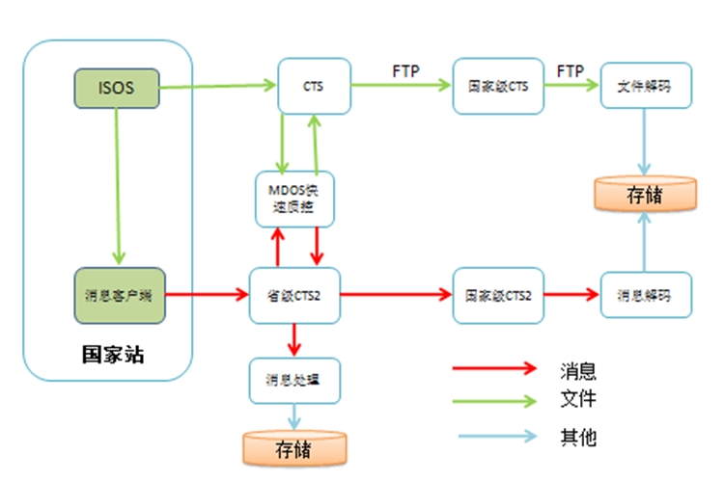

**图10 国内BUFR格式资料处理流程**

在国家站传输客户端，ISOS软件输出的观测数据通过RABBIT MQ消息客户上传至省级数据交换及质控系统,在省级一路消息有MDOS快速质控模块接收进行数据的快速质控后，将质控后的数据写回消息服务器。质控后的消息一路经过省级CIMISS环境处理入库，一路上传至国家级数据交换及质控系统.国家级数据交换及质控系统收到后转发一路给解码入库进行数据的解析入库处理。全程没有文件落地，极大的提高了数据从生产到存储服务的时效。

（4）TAC格式资料解码

TAC格式资料主要包括地面小时天气报、地面气候月报、地面机场观测报告、高空综合探测报告、高空测风报告、海洋浮标、台风实况和预报报告等资料，涉及WMO规范的FM12_13_14，FM15_16，FM32_33_34,FM35_36_37_38 等66种编码格式，共66个解码算法模块。

主要包括报文拆分模块、格式检查模块、数据解码模块类、数据封装模块类。

①报文拆分模块

由于一个国外TAC文件往往包含多种多个报头的公报，需要按照公报报头进行拆分，得到相对数据类型比较单一的数据文件，再调用相应的解码模块进行处理。

②格式检查模块

根据TAC格式规则，对报文进行格式检查，包括报头检查、数据段检查、数据组检查、报文结束符检查等。对于格式正确的报文，进入后续处理模块，并记录日志和发送监控信息；对于格式错误的报文，记录日志和发送监控信息。

③数据解码模块类

根据各类数据的格式规定和解码规则，开发每类资料的解码模块。输出解码后的数据数组。

④数据封装模块类

根据各类数据的数据内容，将经过特征值转换后的数据，以统一标准的容器进行封装，供后续流程调用。

（5）国内自定义格式解码

主要包括国家站、区域站、雨量站在内的地面、高空、海洋、农气、大气成分、辐射、服务产品等资料。每类资料由于编码格式的不同都会生成相应的解码算法模块。主要包括格式检查模块类、数据解码模块类、数据封装模块类。

①格式检查模块类

根据各类资料格式说明，开发各类资料的格式检查模块，包括：文件完整性检查，如排除空文件、截断文件、非法文件等异常文件；文件名规范检查；根据不同资料的格式说明文档进行相应的合规检查，如开始结束符号检查、行长度检查、每行分组数量检查、每组长度检查、每组字符类型检查。对于格式正确的文件，进入后续处理模块，并记录日志和发送监控信息；对于格式错误的文件，记录日志和发送监控信息。

②数据解码模块类

根据各类数据的格式规定和解码规则，开发每类资料的解码模块。输出解码后的数据数组。

③数据封装模块类

根据各类数据的数据内容，将经过特征值转换后的数据，以统一标准的容器进行封装，供后续流程调用。

（6）GRIB格式解码

主要包括国内T639和GRAPES数值预报产品，欧洲中心、日本、德国、美国的数值预报产品。

数值预报产品文件为GRIB格式，包含GRIB1，GRIB2两种编码格式。由于不同国家的资料具体内容不同，因此会根据不同资料形成不同的解码接口，返回不同的自定义数据类型，共计7个数据解码模块，包括GRIB1/GRIB2格式检查模块、GRIB1/GRIB2格式判定模块、GRIB1解码模块、GRIB2解码模块、要素场拆分模块、要素场组合模块、文件名标准化模块。

①GRIB1/GRIB2格式检查模块

对GRIB1和GIRB2格式的数值预报产品进行格式检查，包括报头检查、字符数检查、报文结束标志检查。对于格式正确的文件，进入后续处理模块，并记录日志和发送监控信息；对于格式错误的文件，记录日志和发送监控信息。

②GRIB1/GRIB2格式判定模块

对欧洲中心等数值预报产品文件，同一个文件中包含GRIB1、GRIB2两种格式，格式判定模块根据报头和GRIB格式的1数据判定格式类型，对文件按照格式类型拆分。

③GRIB1解码模块

GRIB1解码模块实现对欧洲中心、日本、德国、美国数值预报产品等GRIB1格式文件的解码，输出要素数组，以及相关属性信息，如要素类型、时间、时效、层次、模式名、编报中心等。

④GRIB2解码模块

GRIB2解码模块实现对国内T639和GRAPES、欧洲中心、日本、德国、美国数值预报产品等GRIB2格式文件的解码，输出单要素场、单时效、单层次的二维数组，以及相关属性信息，如要素类型、时间、时效、层次、模式名、编报中心等。

⑤要素场拆分模块

对于解码模块输出的要素数组，拆分成单要素场、单时效、单层次的二维数组，并输出相关属性信息。

⑥要素场组合模块

对于拆分出来的二维数组，结合相应的属性信息，按照要素场、时间、层次等进行重新组合成GRIB1、GRIB2格式。

⑦文件名标准化模块

对重新组合后的二维的GRIB1、GRIB2格式，根据属性信息，按照文件命名规则，生成新的文件名，并将数据落地生成文件。

3、快速质控

实时质量控制是利用简单有效的方法，在保证时效的基础上，实时检查解码后气象要素的质量，设置质量控制码，使数据有基本的质量保证。通过缺测检查、界限值检查、范围值检查、内部一致性检查等快速质控算法，为解析后的数据要素生成质控码。快速质控功能为解码入库功能所调用，解码后的数据在内存中直接进行快速质控，然后调用数据接口入库。实时快速质控流程如下图。

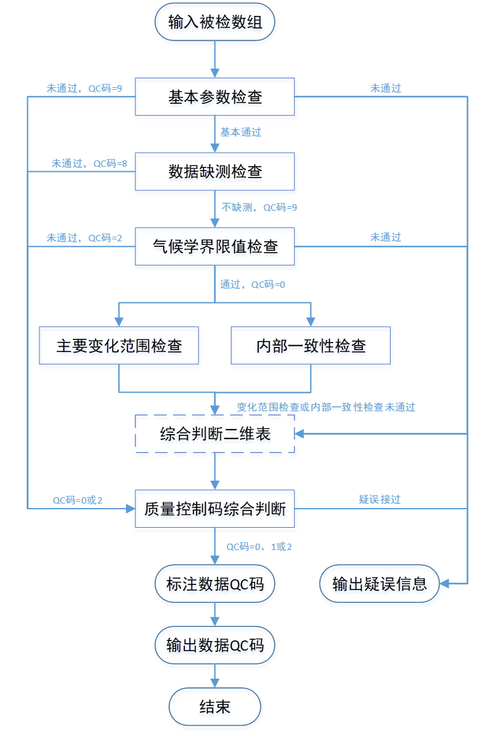

**图11 质量控制算法图**

快速质控算法主要应用于国内和全球地面、高空、海洋、飞机报等国内和全球资料，共计形成包含每类资料的缺测检查、界限值检查、范围值检查、内部一致性检查在内的60个快速质控算法模块。

（1）气象要素读取

实时质量控制的数据源为要素解码过程中输出的气象要素数组。

（2）参数读取

从临时文件库中读取质量控制过程中需要使用的参数。

（3）基本参数检查

气象数据应具有位置属性和时间属性，两者缺一不可。基本参数检查主要检查数据的这些属性是否存在或正确。上述属性包含在基本参数中，主要为与被检数据有关的地理、时间等信息，如：观测站区站号、经纬度、观测时间等。

4、数据整合

在气象数据实践中存在一种数据类型有多种来源的情况，不同来源的数据既有交叉又有独立的部分。为向用户提供更加完整的实时数据集，需要对不同数据来源的资料进行整合。

从数据完整性、时效性、可用性等方面分析不同来源、不同格式的数据，进行重复数据判定、异常数据检验、冲突数据判断等。

5、数据入库

数据入库接口将解码后的数据集与后端具体存储的联系在一起，通过直接集成数据解码模块，设计不同存储的入库模块，将解码相同的数据根据不同的存储设计进行入库处理，存储到分布式关系型数据库、分布式表格系统、分析型数据库等大数据存储中，不同的数据库处理封装成不同的API，统一集中到处理框架中，不同数据库之间的切换可以通过修改配置文件完成。

（1）结构化数据入分布式关系型数据库

根据对应的关系型数据库存储的设计，将解码后的数据进行组织处理，按照设计要求存入相应的数据库，包含进行相应的重复报、数据库异常等异常处理模块。

（2）半结构化数据入库

根据对应的关系型数据库存储的设计，对解析后的数值预报资料提取相应的层次、要素、区域等元数据信息，对各种数据经过标准化处理后形成相应的索引信息入到分布式索引库中，同时将文件写入到共享文件系统之上。

（3）非结构化数据入库

对于非结构化数据从文件名中解析到的属性信息，入库接口生成相应的索引信息，调用底层数据库服务，将相同的索引信息写入索引库。同时根据规范化目录设计，将原本聚集在单个目录下的数据文件，分门别类的移动到相应文件存储目录下，便于服务和检索。非结构化资料入索引库主要涉及雷达、卫星等资料。

（4）结构化数据入分布式表格系统

结构化数据入分布式关系型数据库的同时支持入分布式表格系统，将解码后的结构化数据根据分布式表格系统存储设计的要求快速入库，入库资料类型与分布式关系型数据库相同。

（5）半结构化数据入分布式表格系统

根据对应的关系型数据库存储的设计，对解析后的数值预报资料提取相应的层次、要素、区域等元数据信息，对各种数据经过标准化处理后形成相应的数据内容入到分布式索引库表格系统中。与入索引信息不同的是没有文件的生成，半结构化资料主要是数值预报资料，共计形成9大类数值预报资料的入库接口。

（6）非结构化数据入分布式表格系统

对于非结构化文件，分布式表格系统入库接口结合文件名中的属性信息，将数据文件内容本身写入分布式表格系统。与非结构化资料入库索引库不同的是整个过程没有文件生成，非结构化资料入索引库主要涉及雷达、卫星等资料。

**2.业务诊断管理系统**

对环保数据在数据采集过程、质控过程、入库过程的全面监控，实现异常情况的跟踪和记录，及时通知运营人员，及时干涉，保障采集数据的质量。

**2.1业务控制子系统**

（1）公共配置信息管理：实现对数据基站各部分公用的公共元数据及配置信息的统一管理和发布。公共业务元数据包括气象资料目录及相关属性信息、核心元数据、气象数据元、台站信息和全国行政区划等；公共配置信息包资料编码、血缘关系以及各分系统核心配置信息等。支持业务公共信息的增删改查、批量自动导入、统计分析、接口服务、副本制作、全网同步、可视化展示等。实现新增气象资料和各分系统总体管控配置流程建立和公共元数据约束及服务。

（2）CMDB管理：实现对基础设施资源、应用系统、信息安全系统等对象的配置信息生命周期管理：包括配置模型的管理、配置信息的发现、配置关系的梳理、配置维护的管控和配置信息的展示消费；同时提供资产管理功能：实现机房设备出入管理和机柜分配管理，实现电子标签制作、管理和信息关联，可通过移动端APP扫描电子标签读取、修改机柜和设备详细信息。根据设备维保时间，实现设备维保期提醒。形成配置管理库CMDB，提供统一、可信的资源配置数据应用支撑。

（3）数据流程管理：集成生态环境监测全要素数据库的数据流程管控功能，支持通过实时数据状态分析，实现控制指令（消息）发送，实现基于数据上下游关系的数据驱动的数据流程控制调度。

（4）应用服务功能管理：集成应用系统的服务功能管理，实现数据汇交流程管理、门户可视化界面配置、产品服务管理、数据服务接口管理、众创组件管理、应用服务配置、应用服务管理、各类行业分析模型管理、数据服务应急切换管理等功能。

（5）应用服务进程管理：对数据基站所有的业务应用进程进行统一管理，包括各业务系统的进程、机器所在的部署位置、运行脚本、故障/应急处理脚本等，能通过界面实现一键登录，实现对进程的人工管理业务控制，或通过运维自动化实现对进程的自动管理。

（6）用户管理：实现统一用户认证和公共权限分配，分配用户的资料权限等；支持应用系统对用户权限进行细粒度权限管理。

（7）运维流程管理：实现IT运维的流程化管理：实现故障的记录、分类、处理、解决的流程管理；实现变更发布的请求、评估、审核、实施、确认的流程管理。通过建立并完善知识库，实现知识的分类、创建、维护、审核、发布的流程管理，提供知识检索能力，实现知识共享。实现流程扩展定制能力，可设计流程图、流程表单和流程规则的自定义。

（8）运维自动化：实现对日常人工运维操作的服务封装、场景任务编排和一定自动化运维操作。实现异常处理自动化操作所需的应用进程启停脚本管理。支持根据资源负载情况实现资源动态调度；实现可动态部署的应用服务在服务器节点间的弹性扩展，以及应用服务在数据中心节点间和集群节点间的切换。

**4.信息采集和控制接口子系统**

（1）信息采集接口：信息采集接口实现来自各业务系统、基础设施资源的各类告警事件、性能指标、业务日志、设备信息等监视数据的规范采集。支持被监控对象主动推送、业务对接代理拉取两种采集方式；提供自动化的监视指标识别和扩展能力。

（2）控制接口：实现对业务系统、基础设施资源、应用服务和操作指令的调度控制；实现公共信息的发布和全网同步。提供控制作业编排信息获取、控制作业指令详情查询、控制作业参数传入和控制作业执行发布等服务。

（3）监控代理：获取资源性能状态及日志数据，按照规范推送数据至接口；实现监控平台与业务系统的对接：拉取业务系统监视数据、预处理、向监控平台推送；根据作业编排执行作业指令操作，实现对被管控对象的管理控制；实现元数据信息的同步导入。

（4）监控服务接口：提供统一、标准、丰富的监控数据访问服务。支持面向业务的接口门户、接口文档、接口测试、接口管理、接口路由等功能。

**5.项目团队要求**

要求项目团队人员中（项目负责人除外），需具有1名或以上相关专业高级及以上职称或具有相关执业资格证书的人员，以确保项目高质量完成。

**采购包4：**

**一、主要内容**

本包主要内容为对包含上述1包、2包、3包在内的总体项目进行监理，针对项目计划审核、质量控制、进度管理、成本控制和风险管理等进行监督、控制和管理，确保项目按计划、质量、预算顺利实施并达成目标，同时需确保项目满足信创要求，最终提交监理报告。具体见下表。

|  |  |  |
| --- | --- | --- |
| **要求** | **内容明细** | **项目指标** |
| 项目监理 | 前期准备阶段 | 对项目需求分析与规划进行审查，确保需求清晰、可行且符合业务目标。  监督招标过程，确保程序合规；审核合同条款，明确各方责任、验收标准及违约责任。 |
| 实施阶段 | 控制项目整体实施进度与质量，进行变更管理评估、积极协调沟通，确保项目得以顺利实施并达成目标。 |
| 验收阶段 | 监督测试过程，审核验收文档(如测试报告、操作手册、分析报告等)。  确保知识转移，检查承建方提供的培训是否到位。 |
| 通用监理职责 | 确保项目符合国家/行业标准(如等保2.0、数据安全法)、确保所有项目文档完整、规范。识别潜在风险(如技术瓶颈、人员流失)，提出应对措施。  确保项目全程为全国产化。 |
| 监理结果 | 按项目分包提供监理报告 |

二、技术要求

1.前期准备阶段

1.1需求分析与规划审查

（1）审核用户需求文档，确保需求清晰、可行且符合业务目标。

（2）参与项目可行性研究，评估技术方案和预算的合理性。

2实施阶段

2.1进度控制

监理机构需对项目进度进行跟踪和控制，确保各项任务按照计划有序推进。及时发现并解决影响进度的问题，并向业主提供相应的建议和意见。包括但不限于：（1）监督项目计划执行，定期检查进度，协调解决延期风险。（2）审核关键节点(如需求确认、原型设计、系统测试)的交付成果。

2.2质量控制

监理团队负责对项目的质量进行全面检查，包括（1）检查开发是否符合技术规范(如编码标准、网络安全要求)；（2）组织阶段性评审(如设计评审、代码走查、压力测试）等，确保项目交付成果符合质量要求。

2.3变更管理

审核变更申请，评估对成本、进度的影响，避免随意变更。

2.4沟通协调

组织项目例会，协调业主、承建方、第三方之间的争议，促进信息共享，确保项目各方对项目目标和进展有一致的理解和认同。

3验收阶段

3.1系统测试与验收

（1）监督测试过程(如单元测试、集成测试、用户验收测试等)。

（2）审核验收文档(如测试报告、操作手册、分析报告等)。

3.2移交与培训

确保知识转移，检查承建方提供的培训是否到位。

4通用监理职责

4.1文档管理

确保项目文档(需求说明书、设计文档、会议纪要等项目文档)完整、规范。

4.2风险管理

识别潜在风险(如技术瓶颈、人员流失)，提出应对措施。

4.3合规性检查

确保项目符合国家/行业标准(如等保2.0、数据安全法)。